(虛擬實境課程)活動成果報告
時間： 108年 12 月 18 日 : | 地點：大成動畫教室
演講者姓名： 王台瑞 | 演講者職稱：老師
活動內容概述
今天是課程的成果發表，在成果發表中，老師以簡報的方式向委員們進行課程說明及同學的成品發表，首先，老師先向各委員們說明為何會擬定此次課程，因應現在VR科技的應用，系上與業界的老師進行交流，並探討VR能如何運用在系上課程中，業界老師針對同學的作品，進行討論與提出建議，達到系上與業界的交流。
一開始老師播放同學的作品，將這幾個禮拜同學透過課程所學得的以自己的方式製作並呈現出來，看得出來這幾堂的課程對於同學的影響以及收穫，從一開始大家對於虛擬實境還相當陌生，到現在成果發表能以完整的作品呈現出來，但評審委員也點出，虛擬實境課程不是短時間就能夠有非常多的成果，需要透過循序漸進來讓同學了解這項技術，並且將成品完成，而在此次成果發表中，委員們也分享自身在業界所遇到的情況，以及VR科技要如何與商業和企業結合，在發表完同學的作品後，主任、老師、委員，也開始針對虛擬實境課程未來的規劃進行討論、交流，其中，主任也提到，如何將虛擬實境讓更多同學了解，成為未來趨勢，也是目前系上的課程重點之一，並希望評審委員能夠提出見解，讓未來的課程規劃能更加完善完整，除此之外，老師及主任也介紹目前系上的器材和設備，讓同學們能夠有完備的製作環境，在成果發表的最後，評審也有針對整個計畫提出各自看法及建議，希望系上的同學也能發揮各自的專業，製作出令人驚艷的作品，透過此次的發表，也能讓系上有更加完整的課程規劃，達到雙方有效的交流。
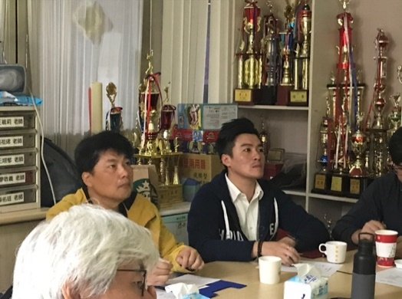 |  | 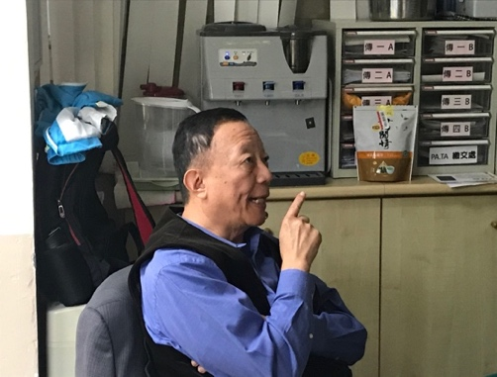
圖說： 同學上課情形 |  | 圖說： 業師講解課程
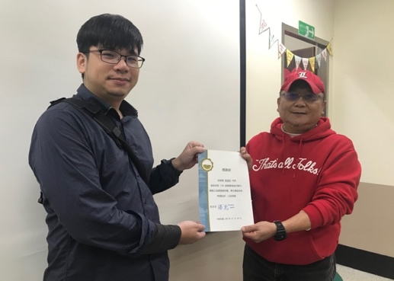 |  | 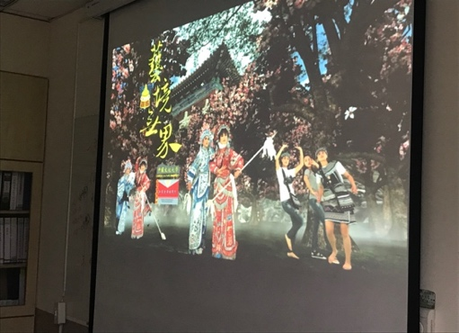
圖說：課堂實際操作 |  | 圖說：軟體說明與介紹

